

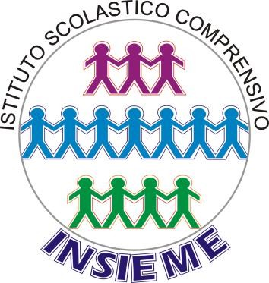
ISTITUTO SCOLASTICO COMPRENSIVO “INSIEME”
Via Lapini,2 - 53024 MONTALCINO (Siena) BUONCONVENTO – MONTALCINO – SAN QUIRICO D’ORCIA Telefono/0577 848117- 846154 Fax/0577 846956
E-mail – siic81100g@istruzione.it PEC. - siic81100g@pec.istruzione.it Sito WEB www. https://icinsiememontalcino.edu.it
Codice meccanografico SIIC81100G C.F. 80007740527

TABELLA DI VALUTAZIONE

CRITERIO | INDICATORI | PUNTEGGIO ASSEGNATO
Possesso di titolo specifico afferente la tipologia di  intervento | 5 punti per ogni titolo, massimo 10 punti
Precedenti esperienze in istituto valutate positivamente | 3 punti per ogni anno, massimo 12 punti
Frequenza corsi di  formazione certificati attinenti la tipologia di  intervento | 2 punti per corso fino ad un massimo di 6 punti
Esperienze di lavoro nel campo di riferimento del  progetto | 1 punto per ogni anno, massimo 3 punti
Esperienze didattiche | 0,5 punti per ogni anno.  massimo 1 punto
 | PUNTEGGIO TOTALE | /32

